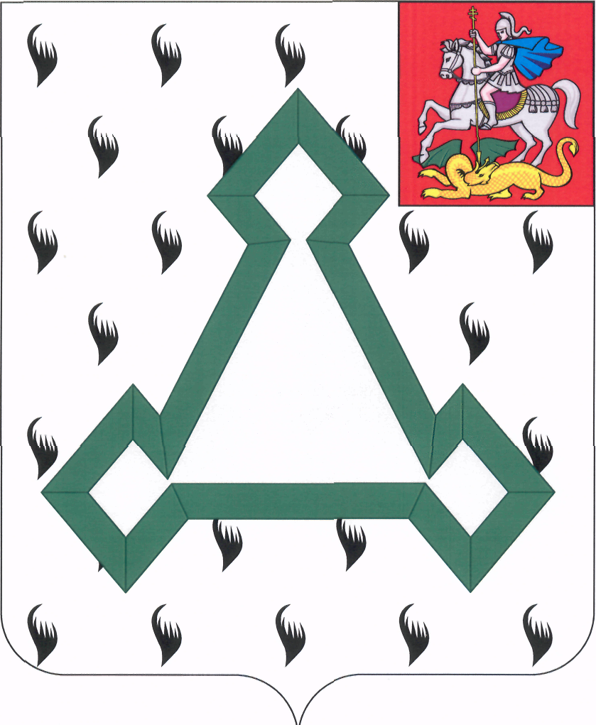

СОВЕТ ДЕПУТАТОВ

ВОЛОКОЛАМСКОГО МУНИЦИПАЛЬНОГО РАЙОНА

МОСКОВСКОЙ ОБЛАСТИ

Р Е Ш Е Н И Е

от 25 сентября 2014 года № 163-34

О внесении изменений в решение Совета депутатов Волоколамского муниципального района от 29.05.2014 № 132-30 «О муниципальном учреждении
Управление по культуре, спорту и работе с молодежью администрации Волоколамского муниципального района»

Учитывая необходимость внесения изменений в утвержденное решением Совета депутатов Волоколамского муниципального района от 29.05.2014 № 132-30 Положение о муниципальном учреждении Управление по культуре, спорту и работе с молодежью администрации Волоколамского муниципального района, Совет депутатов Волоколамского муниципального района РЕШИЛ:
- Принять решение «О внесении изменений в решение Совета депутатов Волоколамского муниципального района от 29.05.2014 № 132-30 «О муниципальном учреждении Управление по культуре, спорту и работе с молодежью администрации Волоколамского муниципального района»
- Направить решение «О внесении изменений в решение Совета депутатов Волоколамского муниципального района от 29.05.2014 № 132-30 «О муниципальном учреждении Управление по культуре, спорту и работе с молодежью администрации Волоколамского муниципального района» главе администрации Волоколамского муниципального района Гаврилову Е.В. для подписания и опубликования.

Председатель Совета депутатов
Волоколамского муниципального района Т.Н. Шаргаева

Принято решением Совета депутатов
Волоколамского муниципального района
от 25 сентября 2014 года № 163-34

Решение о внесении изменений в решение Совета депутатов Волоколамского муниципального района от 29.05.2014 № 132-30 «О муниципальном учреждении
Управление по культуре, спорту и работе с молодежью администрации Волоколамского муниципального района»

- Внести изменения в наименование Положения о муниципальном учреждении Управление по культуре, спорту и работе с молодежью администрации Волоколамского муниципального района.
Наименование Положения о муниципальном учреждении Управление по культуре, спорту и работе с молодежью администрации Волоколамского муниципального района изложить в новой редакции:
«Положение о муниципальном учреждении «Управление по культуре, спорту и работе с молодежью администрации Волоколамского муниципального района»
2. Внести изменения в Положение о муниципальном учреждении Управление по культуре, спорту и работе с молодежью администрации Волоколамского муниципального района.
Пункт 1.1. статьи 1 изложить в новой редакции:
«1.1. Муниципальное учреждение «Управление по культуре, спорту и работе с молодежью администрации Волоколамского муниципального района» (далее – Управление) является отраслевым органом администрации Волоколамского муниципального района, осуществляющим исполнительно-распорядительные функции органов местного самоуправления на территории Волоколамского муниципального района в сфере культуры, искусства, туризма, молодежной политики, физической культуры и спорта, и наделяется полномочиями по решению вопросов местного значения муниципального района по указанным сферам.»
Пункт 1.12. статьи 1 изложить в новой редакции:
«1.12. Полное наименование Управления – Муниципальное учреждение «Управление по культуре, спорту и работе с молодежью администрации Волоколамского муниципального района». Сокращенное наименование – Управление по культуре, спорту и работе с молодежью.»

Глава Волоколамского
муниципального района Е.В.Гаврилов

